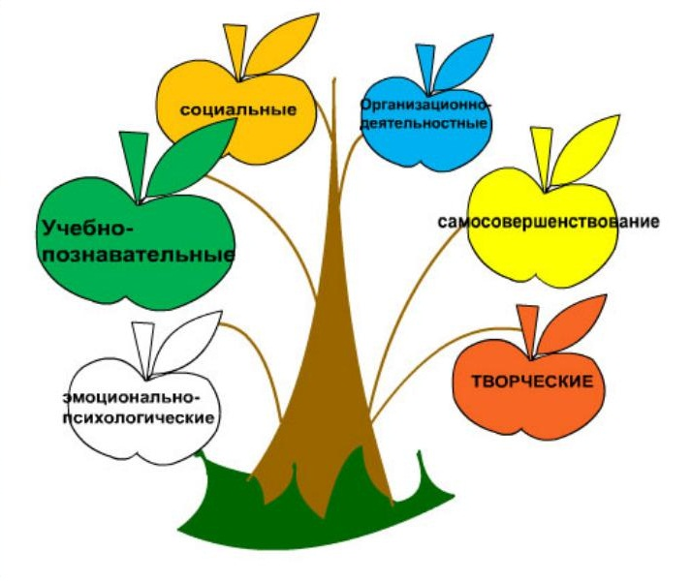

Информационный материал для педагогов

«Нетрадиционный подход к обучению дошкольников и применение современных образовательных технологий в ДОУ»

Подготовила:
Воспитатель Соколова М.В.

г. Нижневартовск
ФГОС ДО Современные требования, предъявляемые государством к качеству воспитательно-образовательной работы в детском саду, предполагают, что мы, воспитатели, должны владеть необходимыми педагогическими технологиями, Любое образовательное учреждение в соответствии с принципом вариативности вправе выбрать свою модель образования и конструировать педагогический процесс на основе адекватных идей и технологий.
Поэтому в образовательном процессе мною используются следующие современные образовательные технологии :
Здоровьесберегающие технологии
Технология исследовательской деятельности
Технология проектной деятельности
Игровые технологии
ИКТ технологии
1. Здоровьесберегающие технологии. Для создания здорового образа жизни ребенка в детском саду, его полноценного воспитания и развития в ДОУ здоровьесберегающие технологии сочетаются с традиционными формами и методами в образовательно - воспитательном процессе на протяжении всего дня во всех видах деятельности, дополняя их различными способами осуществления оздоровительной работы.
В своей работе в течении дня мною используются:
пальчиковая гимнастика,
самомассаж,
подвижные и спортивные игры,
гимнастика для глаз,
гимнастика пробуждения
физкультминутки
дыхательная гимнастика.
утренняя гимнастика
Непрерывная образовательная деятельность по физическому развитию.
Артикуляционная гимнастика.
В картотеке группы имеются подборки по всем вышеперечисленным видам деятельности.
Применение в образовательном процессе мной здоровье сберегающих технологий обеспечивает детям возможности сохранения здоровья, формирование у них необходимых знаний, умений, навыков по здоровому образу жизни. Мои дети стали меньше болеть, что отражено в диаграмме здоровья и с интересом посещать физкультурные мероприятия.
2. Технология исследовательской деятельности. Она вызывает огромный интерес у детей. Исследования предоставляют возможность ребенку самому найти ответы на вопросы «как?» и «почему?».
Китайская народная пословица гласит: «Расскажи - и я забуду,
покажи - и я запомню,
дай попробовать – и я пойму».
Для исследовательской деятельности в группе организован мини-лаборатория, где дети проводят исследования, опыты (экспериментирование) с различными материалами: воздушные шары, мука, соль, сахар, гайки, скрепки, болты, гвозди, винтики, шурупы, камешки, глина, песок, ракушки, птичьи перья, шишки, спил разных деревьев; проволока, кусочки кожи, меха, ткани.
Для реализации задач по исследованию подобраны инструменты : пипетки, колбы, мерные ложки, щипцы, деревянные палочки и др. Собраны разнообразные коллекции, картотека опытов, которая соответствует возрасту детей.
Для меня актуальны разные формы работы: наблюдения, прогулка, путешествия, опыты, трудовая деятельность -их я применяю в течении дня.
Для положительной мотивации деятельности дошкольников мной используются различные стимулы:
Тайна, сюрприз;
Мотив помощи;
Познавательный мотив (почему так);
Ситуация выбора.
Результат в работе с детьми я соблюдаю последовательность проведения опытов и экспериментов от «простого к сложному» на протяжении запланированного временного промежутка. Например, изучая историю возникновения лампочки, мы с детьми погрузились в историю изобретения электричества и прошли путь от лучины до гидроэлектростанции.
В дошкольном детстве исследовательская деятельность является ведущим методом обучения, она позволяет детям формировать в своем сознании картину окружающего мира, основанную на собственных наблюдениях, опытах, установлениях взаимосвязей, умозаключениях. Для успешного проведения экспериментально – исследовательской деятельности я использую следующие методы и приемы:
1. Опыты
2. Наблюдения.
3. Постановка и решение вопросов проблемного характера
4. Эвристические беседы.
Результаты наблюдений и опытов фиксируются с детьми с помощью схематичного зарисовывания в альбоме (Например : наблюдение за изменением листиков на ветке березы в течении года, наблюдение за луком, за ромашкой в подкрашенной воде и др.)
Практика показывает, что дети с удовольствием проводят разнообразные исследования, нужно лишь создать условия для самостоятельного нахождения ответов на интересующие вопросы, что является залогом успешного обучения в дальнейшем.
3. Технология проектной деятельности. Проектная деятельность обладает огромным развивающим потенциалом, она не только создает условия для поддержки и развития детских интересов, но и нацелена на развитие индивидуальных способностей ребенка, его самостоятельности и активности.
Суть проектно-исследовательской деятельности – активизировать и поддержать интерес детей к обозначенным в данной деятельности проблемам. В проектной деятельности я ориентируюсь, прежде всего, на деятельность самого ребенка, в которой он сам или вместе со взрослым открывает что-то новое.
Я планирую совместную деятельность участников образовательного процесса в различных сочетаниях: воспитатель – ребенок, ребенок – ребенок, дети – родители, что приводит к улучшению работы по взаимодействию с родителями и положительно сказывается на развитии личности ребёнка. Конкретным результатом работы для детей может быть рисунок, аппликация, альбом, сочиненная сказка, подготовленный концерт, спектакль, книга или соревнования.
Одним из важных условий реализации данной технологии является правильная организация совместной деятельности педагога с детьми и их родителями. Так, например, детям было предложено выучить дома с родителями интересные считалки, которые мы и сейчас используем для распределения ролей в играх различной двигательной активности. В ходе реализации проекта дети стали проявлять активность, ответственность, чувство доверия друг к другу.
Мной разработан проект «В здоровом теле – здоровый дух!» по ознакомлению детей с неделей здоровья. Целью проекта является углубление и систематизация представления детей о факторах, влияющих на состояние здоровья, формирование осознанного выполнения требований к безопасности жизни, развитие интереса к занятию спортом и физической культурой, активизация работы с семьей по проблеме формирования привычки к здоровому образу жизни. Так как я считаю, что очень важно решать задачи оздоровления дошкольников, воспитания культуры безопасного и здорового образа жизни.
Реализация всех направлений работы по оздоровлению детей дошкольного возраста– это целенаправленная педагогическая деятельность.
По ознакомлению и изучению здорового образа жизни, мною разработаны конспекты НОД, развлечение для воспитанников ДОУ и их родителей.
Участие в проекте позволило детям удовлетворить познавательную активность. Дети заинтересовались темой проекта и совместно с родителями участвовали в проектной деятельности. Основным итогом работы над проектом, я считаю то, что родители и дети стали ближе, и усвоили основы культуры безопасного и здорового образа жизни, что немаловажно для сохранения семейных ценностей.
4. Игровая технология. Игра – ведущий вид деятельности детей дошкольного возраста. Я рассматриваю игру, как любое соревнование между играющими, действия, которых ограничены правилами и направлены на достижения определенной цели, считаю актуальность игры в том, что являясь развлечением, отдыхом она способна перерасти в обучение, в творчество, в терапию, в модель типа человеческих отношений и проявлений в труде.
Игровая технология применяется мной в непосредственной образовательной и повседневной бытовой деятельности, утренней гимнастики, развлечениях, труде, прогулке. В своей деятельности особое внимание уделяю:
дидактическим,
подвижным,
словесно- речевым,
сюжетно – ролевым,
театрализованным играм
играм с правилами.
Игровые технологии позволяют обеспечить взаимодействие дошкольников в игровой деятельности, происходит самовыражение ребенка через разные виды игр.
Педагогический процесс выстраивается мной как целостное образование объединенное общим содержанием, сюжетом, персонажем. Я стараюсь, чтобы обучение в форме игры было интересным, занимательным, но не развлекательным. Например, на неделе «Профессии» я провела занятие в виде путешествия по занимательным станциям (квеста) с заданиями по тематике. В работе с детьми применяю развивающие игры «Палочки Кюизенера», «Блоки Дьенеша», «Камешки Марблз» игры на логическое мышление, головоломки, соревновательные игры. В планах на будущее есть желание приобрести игру «Колумбово яйцо» и «Танграмм» на каждого ребенка.
Одна из разновидностей игровой технологии, которую я применяю в работе с детьми- Коммуникативная (дискуссионная). Особенностью этой технологии является наличие дискуссий, сопоставление их, поиск за счёт обсуждения истинной точки зрения. Данная технология помогает выявить субъектный опыт детей по предложенной теме, сформировать у старших дошкольников умение высказывать свою точку зрения и аргументировано отстаивать её, развивает навыки общения в социуме, осознание самоценности своего «я», адаптационных возможностей личности. Дискуссию можно рассматривать как метод интерактивного обучения и как особую технологию. Я использую дискуссию в качестве метода для организации интенсивной мыслительной и ценностно-ориентирующей деятельности дошкольников. Мной активно используется Игра-дискуссия «Микрофон», целью которой является активизировать слабоактивных детей в группе тем, что им передается микрофон со словами: «Говорит тот, у кого микрофона.»
Я считаю, что такой метод является одной из важнейших форм образовательной деятельности, он стимулирует инициативность дошкольников и развивает рефлексивное мышление. Ведь чем больше дошкольники приучаются мыслить, исходя из контрастных сопоставлений, тем значительнее становится их творческий потенциал.
Игровые технологии тесно связаны со всеми сторонами воспитательной и образовательной работы детского сада и решением его основных задач, с помощью игр происходит самовыражение ребенка в коллективе сверстников.
4. Информационно-коммуникационные технологии.
Мир, в котором развивается современный ребенок коренным образом отличается от мира, в котором выросли его родители. Это предъявляет качественно новые требования к дошкольному воспитанию как первому звену непрерывного образования : образования с использованием современных информационных технологий (компьютер, интерактивная доска, планшет и др.). С помощью интернета я знакомлюсь с системой образовательных порталов, нахожу нужную информацию на сайтах. Это информация помогает систематизировать работу с детьми, родителями и коллегами по различным видам деятельности. Например :
подбор иллюстративного материала к занятиям и для оформления стендов, группы (группа и раздевалка красочно оформлены в едином стиле, подбор дополнительного познавательного материала к занятиям, знакомство со сценариями праздников и других мероприятий, знакомство с периодикой, наработками других педагогов России и зарубежья, оформление групповой документации, отчетов, создание презентаций в программе РowerРoint для повышения эффективности образовательных занятий с детьми и педагогической компетенции у родителей в процессе проведения родительских собраний.
создание буклетов для родителей и ЛЭПБУКОВ. Например, мной были созданы буклеты «Острожно, бешенство!», «Береги природу», по темам недели «Птицы», «Овощи», «Осень» оформлены красочные ЛЭПБУКИ.
общение с родителями в закрытой группе соц. сетей с целью информирования, консультирования и индивидуальных бесед и рекомендаций (в период пандемии коронавируса);
Таким образом использование ИКТ технологий в работе с детьми дает навыки развития и представлений о целостности мира, надолго привлекает внимание ребенка, ведет к повышению усвоения знаний дошкольниками на более высокий уровень и облегчает работу воспитателя.
Вывод: Применение современных технологий в системе образования дошкольников позволяет моделировать жизненные ситуации и способы их решения, обладает стимулом познавательной активности, что придает ребенку уверенности в себе и положительно влияет на дальнейшее его обучение.

